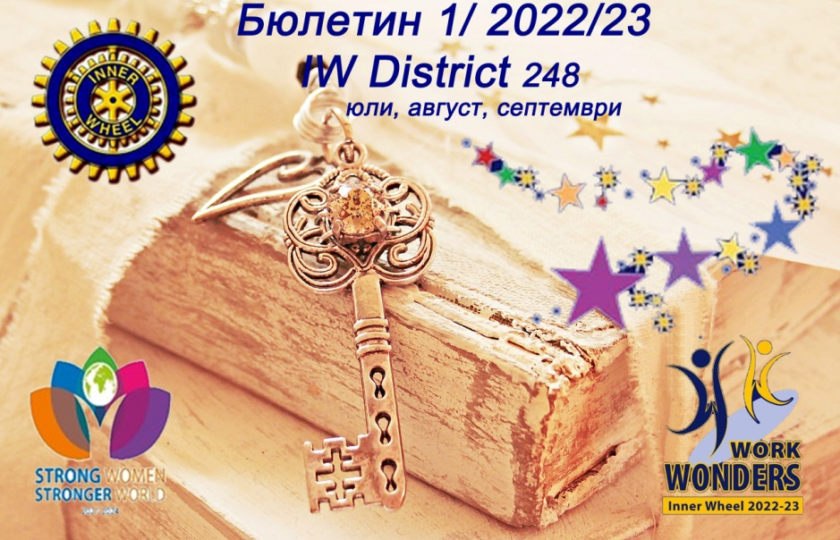

#WorkWonders!!! Започна една прекрасна Инъруийлска година с невероятно вдъхновение и силен старт. Година,която дава заявка да бъде изпълнена с вълшебни дела и всички клубове в Дистрикт248 да впрегнат усилия,воля и креативност ,за да бъде Светът по-красив и по-добър . 2022//2023 г.-Време,през което ще ТВОРИМ ЧУДЕСА в едно с цялата ИИУ Общност.


Звездна година,в която звездите са в цветовете на дъгата,представящи многобройните дейности във всички сфери.Дъгата ,от комбинирани цветове има за цел да подчертае бялото сияние ,с което дамите от вътрешния кръг озаряват света. Фигурките в синьо и жълто,представляват членовете на ИУ в оживена поза ,показващи своята невероятна и забележителна работа. Окрилени и обединени от темата на годината #WorkWonders -ТВОРИ ЧУДЕСА,силни жени ще работят за един по силен свят ! #StrongWomenStrongerWorld
Предаване на Огърлицата IIW –едно различно събитие! За първи път в историята на ИИУ повече от 1000 члена по света станаха свидетели на Предаване на Огърлицата между IPP Ebe Pantieri Martines 2021/22 и PIIW2022/23 Zenaida Yungco Farcon.По интересен начин бяха представени и всички членове на Управителното тяло.За Дистрикт248 България е чест и гордост присъствието на Борд Директор Живка Стоянова и представянето и за втори мандат.Нека да печели респект и да доказва ,че сме значими и достойни Лидери.
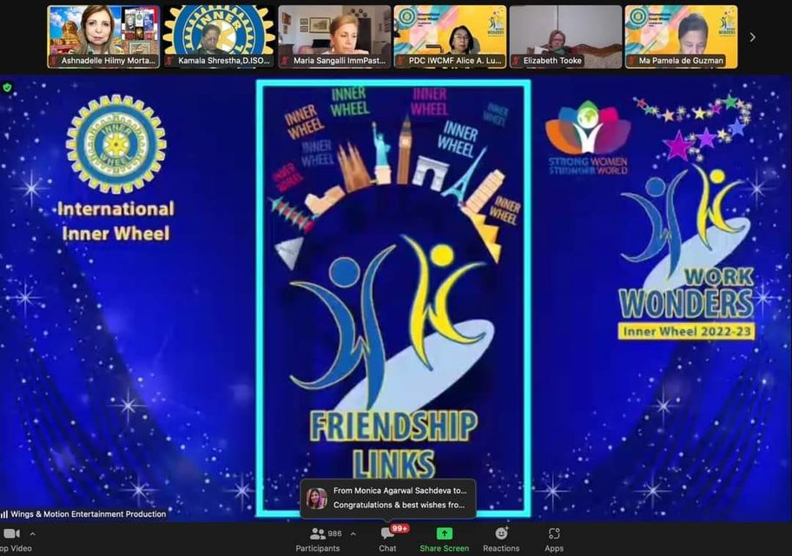
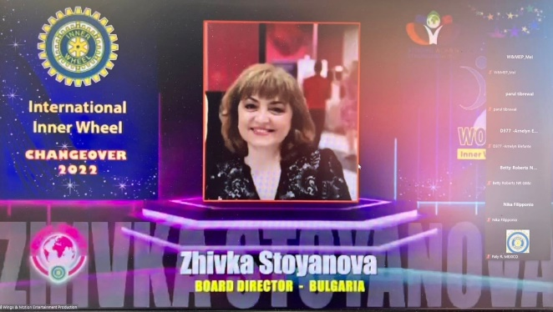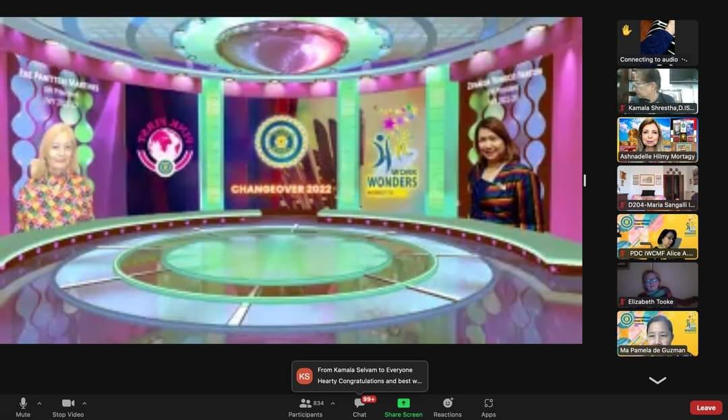
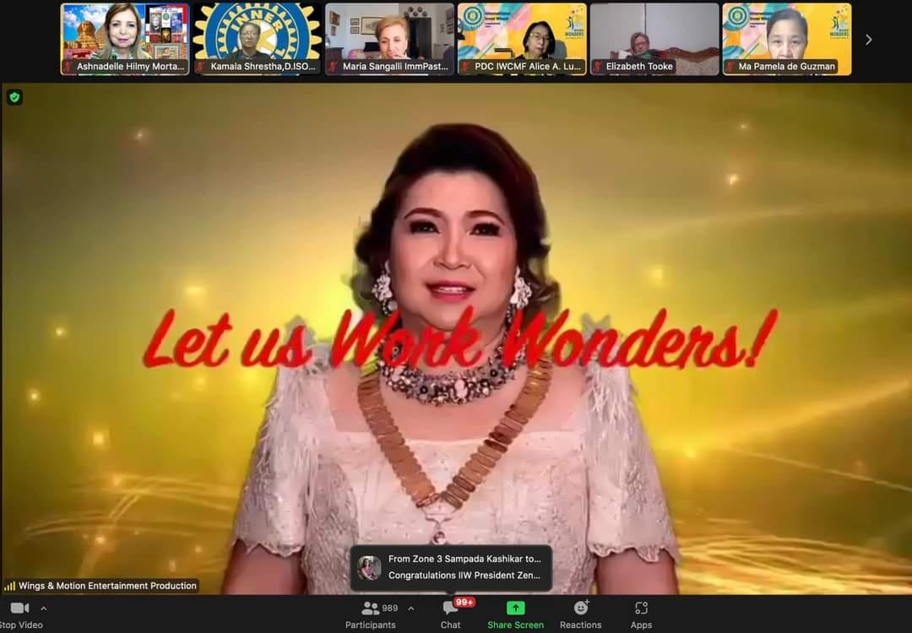
Послание на Президента на Интернешънъл Инър Уийл Зинаида Фаркон
Към всички прекрасни жени от ИИУ, Благодаря, че ме избрахте за Президент на ИИУ за 2022-2023 година.
Както беше до сегашната практика на Президентите преди мен, аз декларирам, че темата за ИУ годината 2022-2023 е: ТВОРИ ЧУДЕСА
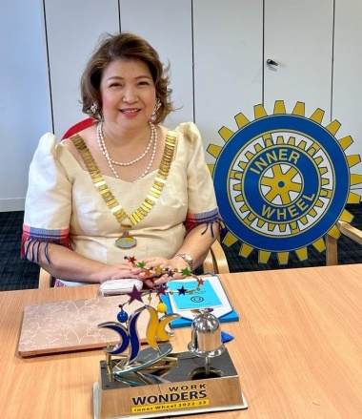 Да творим чудеса е наше призвание и ще бъде нашият единен стремеж към трансформиране, построяване и постигане на положителни и вдъхновяващи резултати за човечеството. Като международна женска организация с присъствие и влияние в над 100 държави, ние ИМАМЕ СИЛАТА да реагираме, да се справяме с предизвикателствата в световен мащаб и да се адаптираме на клубно, дистриктно и национално ниво.
Призовавам лидерите на всички нива да сплотят своите екипи, да съберат прекрасните си членове, да идентифицират техните умения, познания и сфери на влияние, позволете им да разширят индивидуалните си възможности извън границите на техните домове и офиси. Заедно ние можем да ОТПРИЩИМ вътрешна сила, за да направим този свят по-силен за по- добро и по-светло бъдеще.
Приближавайки се към стогодишнината на ИИУ през 2024г., за да действаме прогресивно, трябва още от тази ИУ година да поемем нашата част от работата. Нека да постигнем напредък в обширните хуманитарни и екологични предизвикателства пред които е изправен света!
За да бъде ефективен, всеки клуб, Дистрикт и НУТ трябва да се погледне в огледалото. Укрепете слабостите и адаптирайте най-добрите доказани и изпитани във времето практики, за да популяризирате вашите застъпници.
В нашата тема „WORK WONDERS” - ТВОРИ ЧУДЕСА:
ТВОРИ се отнася до дейностите, включващи умствени или физически усилия за достигане на нашата цел или постигане на резултати. ТВОРИ е полагане на усилия, това е нашата от Бога дадена сила и умения да изработим нашето изпълнение.От другата страна ЧУДЕСА се отнася до това, което е невероятно, изненадващо, нещо, което вдъхновява, така че когато казваме „Твори Чудеса“ ние имаме предвид ИУ работата, която е толкова смислена, толкова ценна, толкова значима и автентична за света, че тя ВДЪХНОВЯВА и СЪЗДАВА ЧУДЕСА за по-голямата общност.
Областите, в които ние творим чудеса са:
• в нашите домове – ние се стремим да се грижим за себе си и нашите семейства, защото сме силни и способни майки и съпруги.
• В нашите общности – ние се стремим да се грижим за тези, които не са толкова благословени колкото нас, защото и те заслужават да им се даде възможност за по- добър живот, точно като нас.
• В нашите клубове – ние правим усилия нашите клубове да бъдат по-здрави и по-жизнени и непрекъснато да се стремят един към друг в ЕКИПНИ УСИЛИЯ, стимулирайки нашите умения и подкрепяйки личностното развитие в знания и мъдрост.
• В нашите Дистрикти - ние се обединяваме заедно в тематични дейности, подкрепяйки ръководството да допринесе за по - обширна визия за работата на ИИУ и популяризиране на организацията във всички части на Дистрикта.
• В света - ние имаме платформата да ангажираме най-добрите сред нашите членове в областите и дисциплините, които са от съществено значение за работата на ИУ, като по този начин осигуряваме пътища за развитие на качествени лидери, които ще гарантират нашето пътуване напред към по-светло и по-добро бъдеще.
За да ТВОРИМ ЧУДЕСА за нашата ИИУ, ние трябва да постигнем следните цели:
• Подобряване на системата на ИИУ в ръководенето на НУТ, дистрикти и клубове за споделяне на информация, използвайки оптимално комуникационна система, която ни дават дигиталните технологии; повишаване на членството и лидерските умения чрез компетентни програми за обучение и развитие.
• Подобряване на организационните резултати и ефективност чрез систематичен мониторинг, използвайки дигиталните технологии.
• Провеждане на обществени проекти в съответствие с целите на ООН за устойчиво развитие, както и социалния проект на ИИУ „Силни жени, по-силен свят“.
• Разширяване на международната служба чрез изграждане или иницииране на приятелски връзки между клубове, дистрикти и НУТ по целия свят.
• Осигуряване на организационна приемственост и адаптивност чрез набиране на членове от следващо поколение и формиране на училищен младежки ИУ клуб.
Тъй като ние започваме поредния сезон на безкористна служба за човечеството, аз пожелавам всичко най-добро на нас – смелите лидери и членове на ИИУ.
По време на пандемията ние помагахме на другите, въпреки риска за нашия живот. Мнозина ще кажат, че това не е най-доброто време за помощ, но безкористната служба е упражнение на съдбата
• във времена по - скоро на несъвършенство, отколкото на съвършенство,
• във времена по - скоро на несигурност, отколкото на сигурност,
• във времена по - скоро на недоимък, отколкото на изобилие
• във времена по - скоро на слабости, отколкото на сила .
Прекрасни жени от Инър Уийл, нека по скоро водим, отколкото да бъдем водени!
Успехът на нашето начинание е в Божиите ръце, но ние трябва вярно да откликнем на нашето призвание като лидери и членове на ИИУ Нека всички започнем да ТВОРИМ ЧУДЕСА!
Зинаида Фаркон
Президент на ИИУ 2022-2023 година

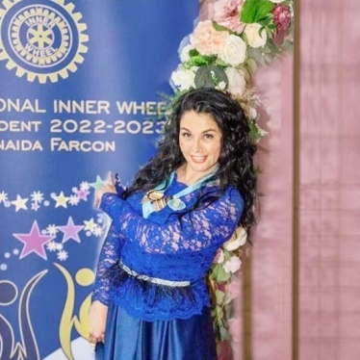 Послание на Чеърмен Дистрикт 248, България Радостина Георгиева
Поставяй си реални цели и прави най-доброто, на което си способен!
Хорхе Букай
Уважаеми, Дами!
Скъпи Приятелки от Дистрикт 248 България!
Чувствам се изключително горда и щастлива!
Поемам този пост с удоволствие и огромна отговорност към труда и всеотдайността на всички членове на нашата сто годишна организация! Ще продължа пътя на всички Паст Чеърмени, които надграждаха нашият Дистрикт и допринесоха за утвърждаване международно признатото име на нашата организацията.
Като Чеърмен на Дистрикта ще имам честа да работя с всички Вас - Жени - лидери, доказали се в личен и професионален план, отдали се на Инър Уийл - най-голямата женска доброволческа организация в света, предлагаща приятелство и безкористна служба!
Ние сме жени в действие, ние работим заедно, за да променим и подобрим живота! Ние посрещаме предизвикателствата и творим да оставим трайна следа след себе си! С всяка изминала година ние се усъвършенстваме в добротворството и всеотдайност към обществото! Клубовете ни растат, създават се нови приятелства, което е доказателство за нашата работа и истинността на пътя, по който вървим. Така трябва да популяризираме и показваме нашата организация за да мотивираме и да привличаме нови хора! Инър Уийл е идея - стремеж към доброто! Символ на вярата и надеждата! Съдба и мисия! А нашата мисия, скъпи Приятелки е да служим безкористно в името на Инър Уийл!
И както повелява новата тема за 2022-2023 година - "Твори чудеса", аз съм сигурна, че ние ще продължим да творим чудеса, работейки като екип в приятелство и взаимно уважение !
Ние можем да творим чудеса - в нашите семействата, в клуба ни, в Дистрикта, в прекрасната ни Родина! Чудесата са в нашите идеи и реализирани проекти, които очароват хората около нас и ги вдъхновяват, и те да вършат чудеса !
Чудесата са нещо невероятно и изненадващо - сътворено от нас, но трябва да обърнем поглед и към младите хора, да има приемственост, чрез личен пример да вдъхновим младото поколение и да изградим в тях любов към доброто и към Инър Уийл ! Формиране на училищен младежки Инър Уийл клуб, ще бъде една от важните цели за новата година!
Следващата важна цел е да се доразвиват способностите на действащите членове, чрез програми за обучения в лидерство и усъвършенстване! Както и приемане на нови членове с изградени лидерски умения!
През следващата година отново на фокус ще бъде социалният проект на ИИУ „По - силни жени, по-силен свят „Stronger Women - stronger world-темата по която работим, и ще работим до 2024, когато ще отбележим 100 годишнината на организацията, през тази година ще се проведе и 19-тия конвент в Манчестър в памет на нашият основател Г-жа Маргарет Голдинг!
И отново през новата година е заложена темата за приятелството и изграждане на здрави връзки между клубовете и Дистрикта! И нека не забравяме: Инър Уийл е всеотдайност, мечта, предизвикателство, мисия, но преди всичко е едно голямо Приятелство!
Скъпи приятелки, искам да цитирам Зинаида Фаркон :
„Бъдете водачи, а не водени !“
Мили Дами усъвършенствайте се и бъдете лидери!
„Успехът на нашето начинание е в Божиите ръце, но ние трябва вярно да откликнем на нашето призвание като лидери и членове на ИИУ!“
Ние сме част от света!
„Нека всички започнем да ТВОРИМ ЧУДЕСА!“
Пожелавам Ви една успешна Инър Уийл година, която да възнагради усилията ви! Бъдете здрави !
Ваша в Инър Уийл
Радостина Георгиева
Чеърмен Дистрикт 248 България 2022-2023 година
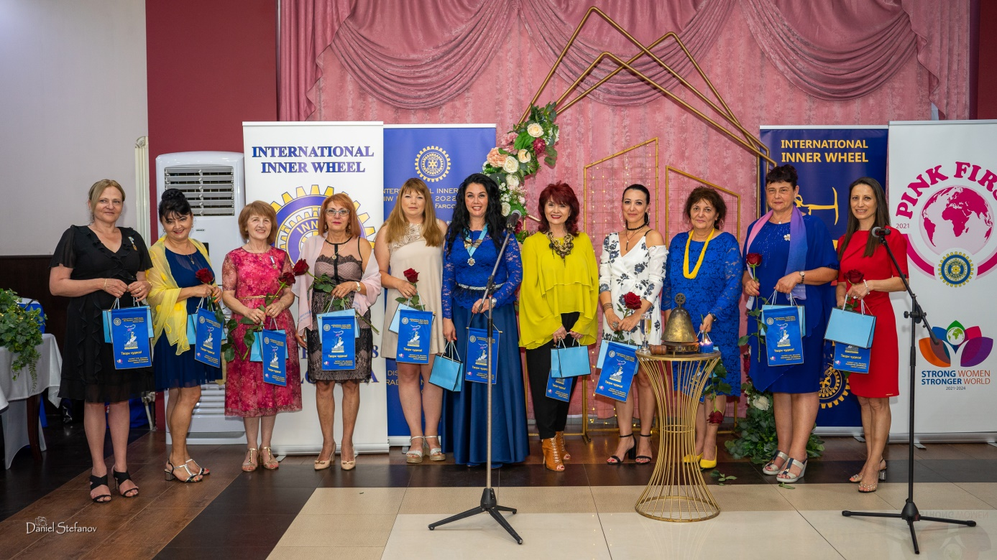
Изпълнителен комитет Дистрикт248 България 2022/23 г.

ИУК Бургас празнува Осем години от създаването с благотворителна вечер.
Едно вълнуващо тържество ,на което бяха приети 4 нови члена и с нови свежи сили, новият борд пое значките и отговорностите си за следващата ИУ година. Присъстваха Чеърменът на Дистрикт 248 - Радостина Георгиева, Паст Чеърменът на Дистрикт 248 - Елена Захариева, редакторът на Дистрикт 248 -Красимира Флорева, приятелите от Ротари и Зонта клуб Бургас. С хубава програма, кулинарен магазин, търг на картини, томбола, съдействие от приятелките от "Зонта" клуб Бургас и голямо дарение на приятелят Николай Киров от Ротари клуб Бургас Пиргос, бяха събрани средства отново в размер на 12000лв., с което беше достигната и сумата до 24000лв, с която вече може да бъди закупен апарата за реконструкция на гърдата след прекарано раково заболяване за Комплексно Онкологичния център в гр.Бургас.Такива събития като това са доказателство, че с общи усилия на организации като нашата, можем да Сътворим Чудеса.
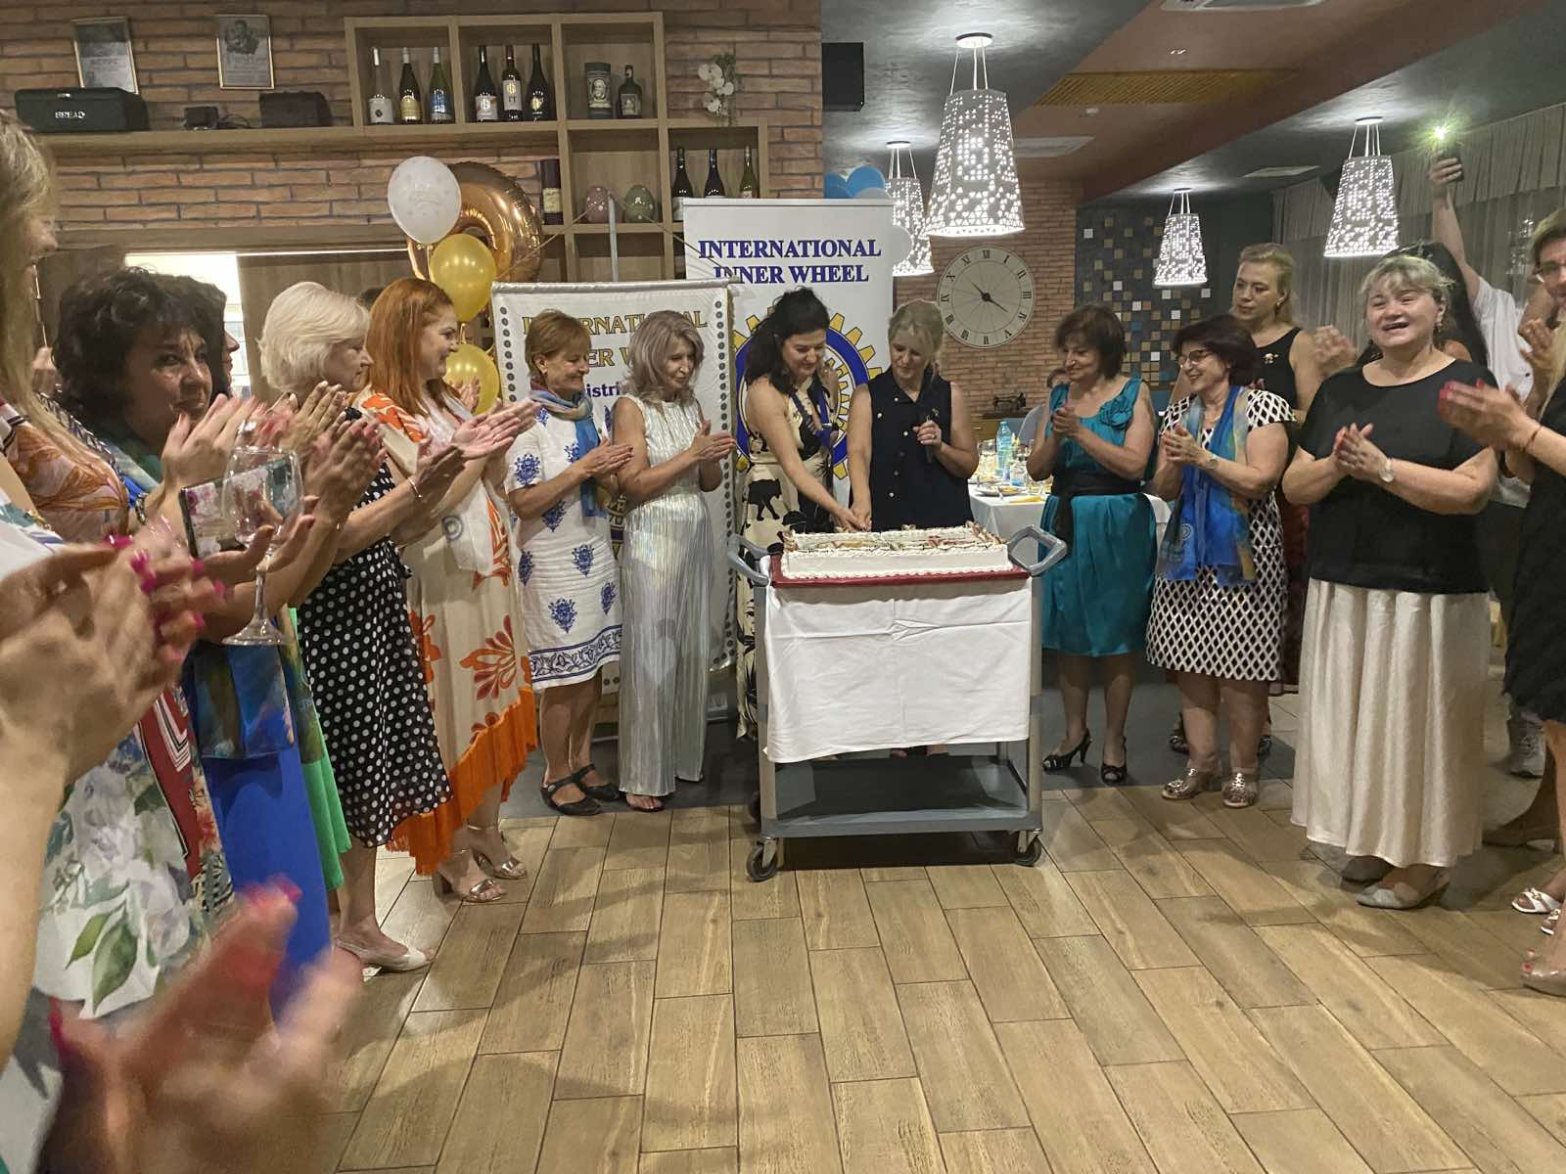
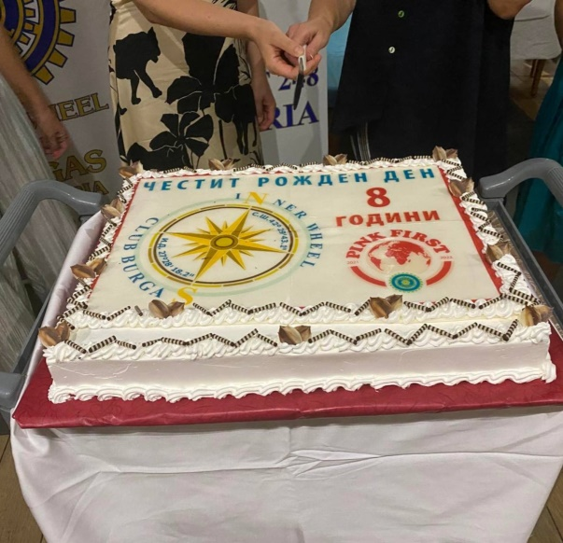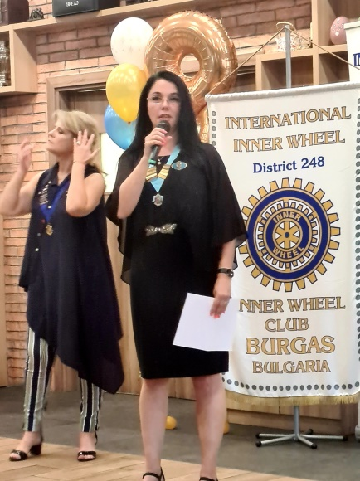
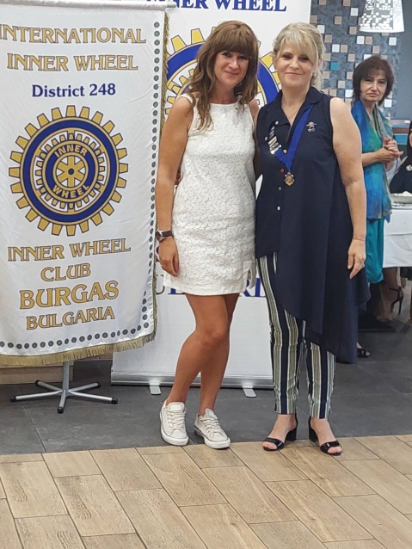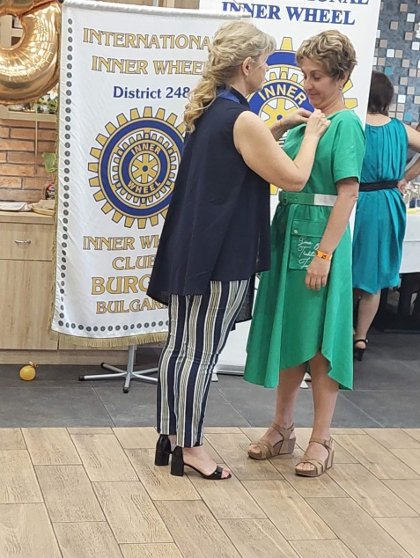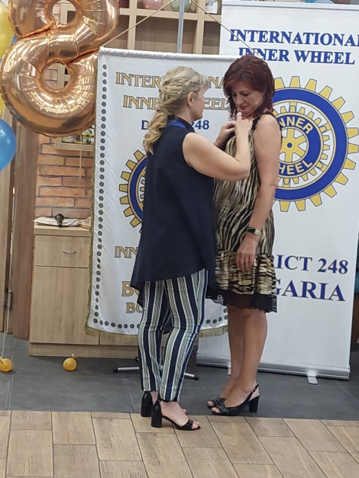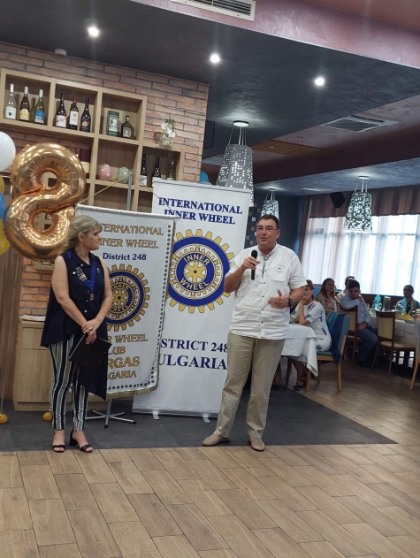
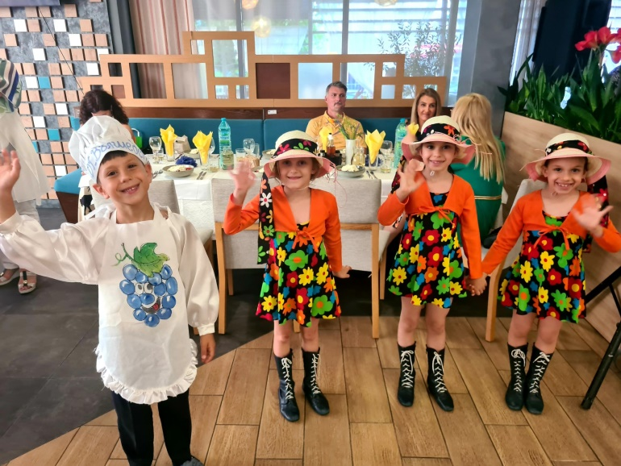

Церемония по връчване на Хартата на най-новия клуб в Дистрикт 248 България - Инър Уийл клуб Казанлък Роза Алба
На Девети юли 2022 г в най -цветния български град Казанлък в р-т градина Палас се проведе Церемония по Чартиране на най-новият клуб в Дистрикт 248 България – ИУК Казанлък Роза Алба. Едно ново начало, едно белоцветно начало, което в бъдеще ще заблести с все по ярката светлина на доброто, което ще дарява. Ще прелее в бялото сияние, с което дамите от Вътрешния кръг огряват света. Красиви в мислите си, с чистотата на желанието си да бъдат достойни наследници на двадесет годишната дейност на ИУ в града им, за добротворство, помощ и грижа, там където има най-голяма нужда. Звън на Камбана изправи всички на крака.Чеърмен 2022/23 Радостина Георгиева прочете Молитвата и прозвучаха двата химна. Последва представяне на официалните гости : Нина Червенкова-Секретар на Д 248, Янислава Илиева-Организатор разширение между клубовете, Милена Александрова -Паст Чеърмен, Снежина Манчорова –Паст Чеърмен, Делка Амунджиева –Президент ИУК Ямбол, Атанас Демиров-Президент Ротари Казанлък и дамите от ИУК Ямбол . Организатор по разширение между клубовете Янислава Илиева представи всяка една от дамите от ИУК Казанлък –Роза Алба и обяви борда на клуба : Фани Качан-Чартър Президент , Габриела Демирова-Вице президент, Виктория Бъчварова-Секретар, Д-р Драгостина Цочева –Ковчежник и дамите членове:Снежина Манчорова-Паст Чеърмен, Гергана Гечева, Кристина Манева, Маргарита Говедарова, Дарина Минчева и Диана Рамналиева.

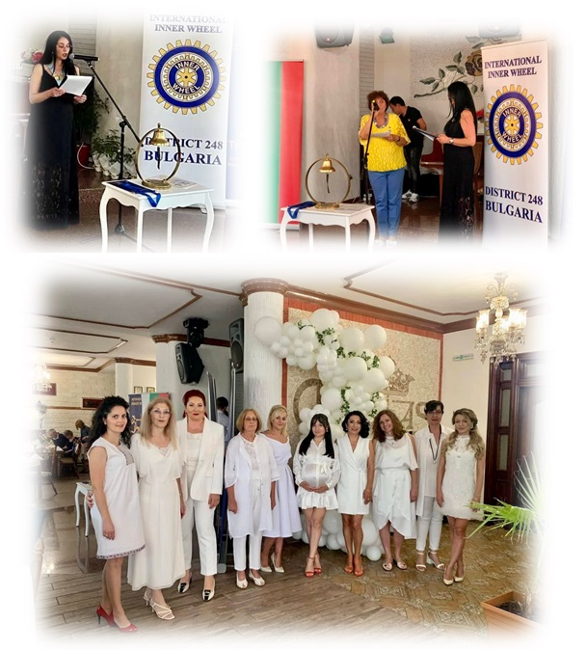
Чеърмен Радостина Георгиева връчи Хартата, Огърлицата и Знамето на Чартър Президент Фани Кочан и отправи сърдечни пожелания към клуба. Дамите от ИУК Ямбол, които са спонсор на новосформирания клуб поздравиха по именно приятелките и им връчиха отличителните значки. Радостина изчете Посланието от Президент ИИУ Ебе Мартинес към Клуб Казанлък Роза Алба. Чартър Президент Фани Качан се обърна с думи на благодарност към
спонсорския клуб, за подкрепата .Подаръци, цветя и поздравления между двата клуба.
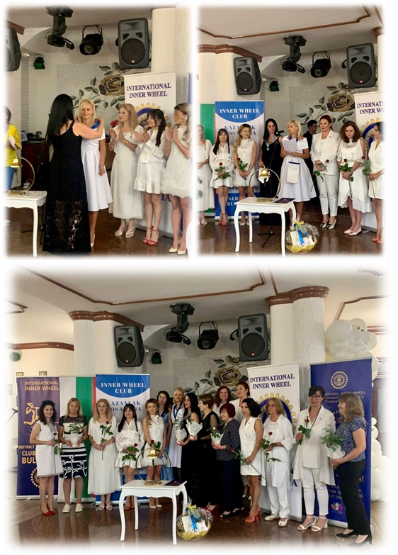

За една успешна и удовлетворяваща година! Нека да бъдат съпричастни, да помагат, да подхождат с отворени и чисти сърца! Да пазят приятелството и да са щастливи от общуването в прекрасната ни Общност. Със страст и вдъхновение да сътворяват малките и големи чудеса.
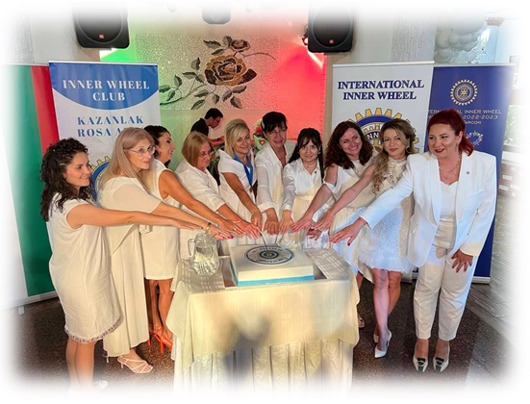

Един елегантен празник на приятелството и красотата. Приятелките се събраха протегнали ръце над красивата торта. Звън на чаши, щастливи усмивки и забавна музикално-танцова програма.
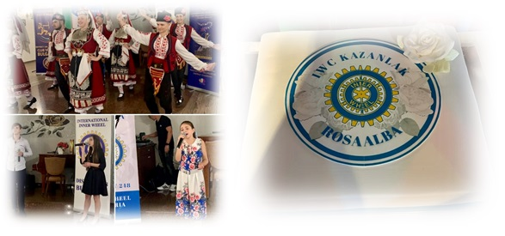

На Добър час скъпи приятелки ! Нека доброто да бъде с вас ,очакват ви нови приятелства и предизвикателства ! Творете вашите Чудеса ! #WorkWonders

Инър Уийл клуб Шумен - Благодарности на четящите деца и младежи! „Чети, дари“ реализира две благотворителни каузи!
Любовта към книгите и доброта на Четящите деца и младежи са безгранични! Изключителната им активност в сайта www.chetidari.bg , трудолюбие и участие в благотворителност, направиха възможно да се реализират още две каузи по националния проект „Дарявай, докато четеш” на „Инер Уил- Клуб Шумен“, Дистрикт 248. Уникално е, че двете каузи събраха своите кредити за период по - кратък от месец! Ето кои са те:
Покрепете ателие „Прегърни ме“! - Дарена е сумата от 500 лева на Ателие „Прегърни ме“ да реализира дейности за връщане на вярата в доброто на деца и младежи, лишени от родителски грижи.
Кучета асистенти на фондация „Очи на четири лапи“ за хора с двигателни дефицити - Дарена е сумата от 500 лева на Фондация „Очи на четири лапи“ за обучение на кучета асистенти за хора с двигателни увреждания.
Благодарим на Четящи дарители!
Те дадоха шанс на деца и младежи, лишени от родителски грижи да повярват, че животът може да бъде прекрасен.
Помогнаха на още едно дете или възрастен да получи куче асистент, за да облекчи живота им.
„Инер Уил - Клуб Шумен“ направи възможно това да се случи, създавайки сайта www.chetidari.bg и осигурявайки средствата.
Дарители за каузите са деца и младежи от населени места в цялата страна - гр. Шумен, гр. Бургас, гр. София, гр. Пловдив, гр. Стара Загора, гр. Трявна, гр. Белене, гр. Габрово, гр. Варна.
Стойността на реализираните 34 каузи до момента е 35 210 лева. Публикуваните заглавия на книги с тестове в сайта са 358 броя, разпределени в трите възрастови групи.
До момента на сайта са представени още три активни каузи, които предстои да бъдат реализирани:
„Българска дневница“-е наред да бъде спасен по програма „Осинови книга“ - Реставриране на оригинали на Първият вестник редактиран от Г.С.Раковски през 1857г. в Национална библиотека „Св.Св.Кирил и Методий“ гр.София по програмата „Осинови книга“ .
„Барбарони /пуф“ за Дневен център за деца и лица с увреждания в гр. Шумен-Четири броя „Барбарони /пуф“ за отмора и комфорт на децата с увреждания в Дневния център.
Здравей, лято! Хайде на море! - Финансова подкрепа за Ателие „Прегърни ме“ , за да осигурят ваканция на море на 27 деца, без семейства.
Заради Тях, Четящите деца и младежи, екипът на сайта ще продължи да публикува в сайта нови благотворителни каузи и заглавия на книги с тестове!

Инър Уийл клуб Стара Загора - Церемония по предаване на огърлицата

„За делата, които са в сърцата, за желанието да бъдем заедно, да продължаваме да творим добро......“
Вълнуваща среща на ИУК Стара Загора , на която Президентът Лора Янкова предаде тържествено огърлицата на Геновева Баръмова. С много благодарност и желание да продължат напред Дамите се радват за всички инициативи, силни дела и огромната всеотдайност, с която завършват годината! #PINK FIRST #STRONG WOMEN STRONGER WORLD.
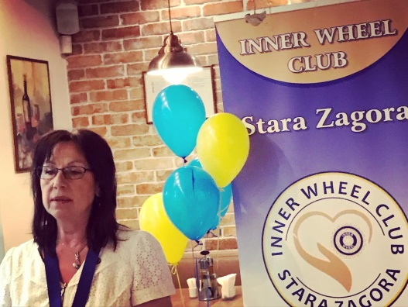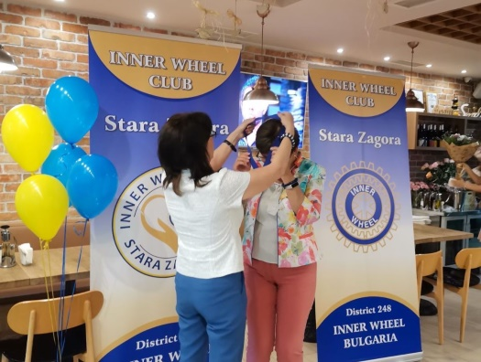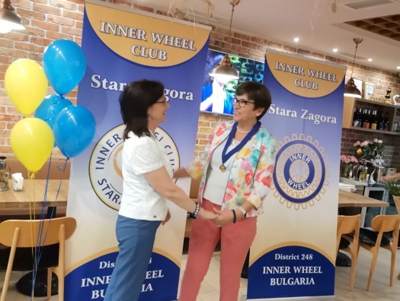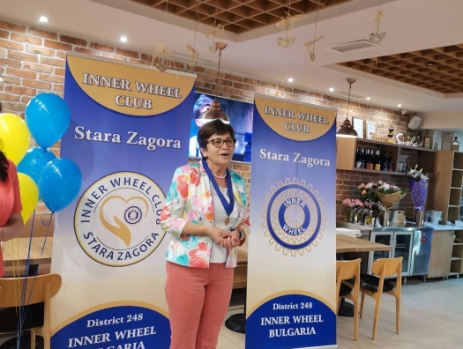
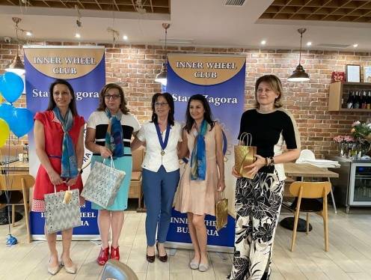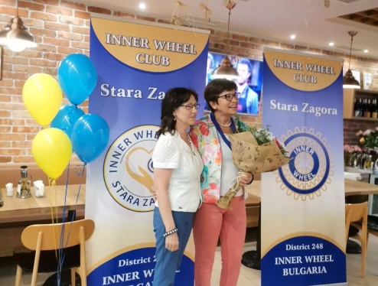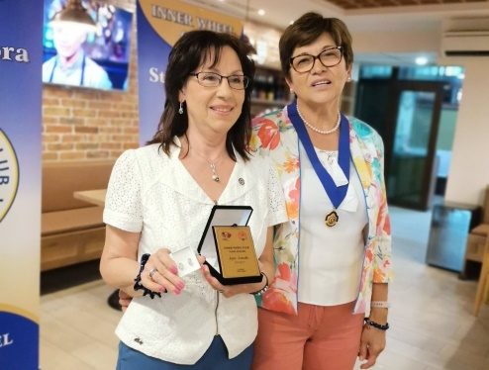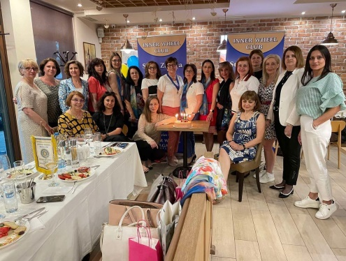

INNER WHEEL клуб Русе постави началото на новия клубен сезон на Дистрикт 248 България с едно невероятно музикално събитие!

Истинска “Енигма в часа на залеза”, в двореца на Болярския владетел на крепостта Червен до Русе в петъчната вечер на 29 юли!
Посрещнаха гости от Варна, Каварна, Букурещ, Англия и Холандия, които наред с многото русенци, изпълниха пространството на Средновековния град, криещ тайните на отминали величествени времена за България!
Невръстни дечица и домашни любимци, птици, дронове и усмихнати хора, в свободата да изразят себе си сред природата, слушайки Божествена музика!
Приятелките от ИУК Русе са благодарни за тази вълшебна вечер, в която успяха, макар и за кратко, всички да трептят на честотите на Любовта!
Благодарности на Регионален исторически музей- Русе и Държавна Опера Русе за активното участие в осъществяването на тази магия!

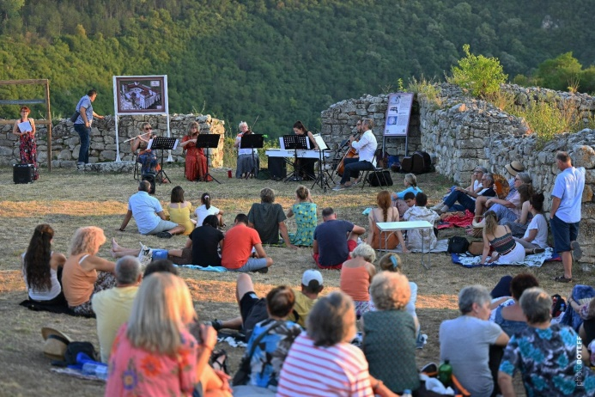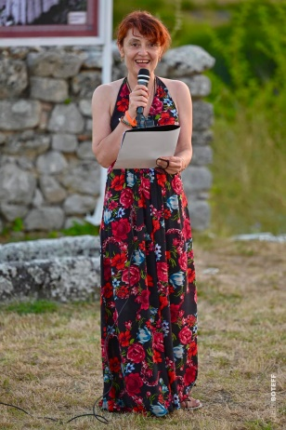

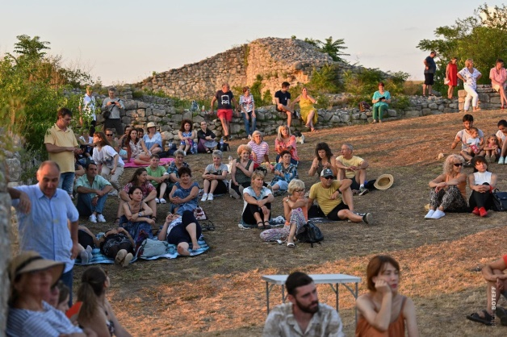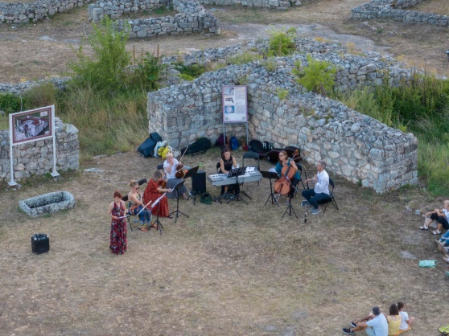

СМЯНА НА ОГЪРЛИЦАТА НА ИНЪР УИЙЛ КЛУБ ШУМЕН 2022-2023Г
ПРЕЗИДЕНТ -ЮЛИАНА ЕФРЕМОВА,ВИЦЕПРЕЗИДЕНТ - КАМЕЛИЯ ИВАНОВА, СЕКРЕТАР -СНЕЖКА ПАМЛОВА, КОФЧЕЖНИК - ДАНИЕЛА ЖЕЛЕЗЧЕВА

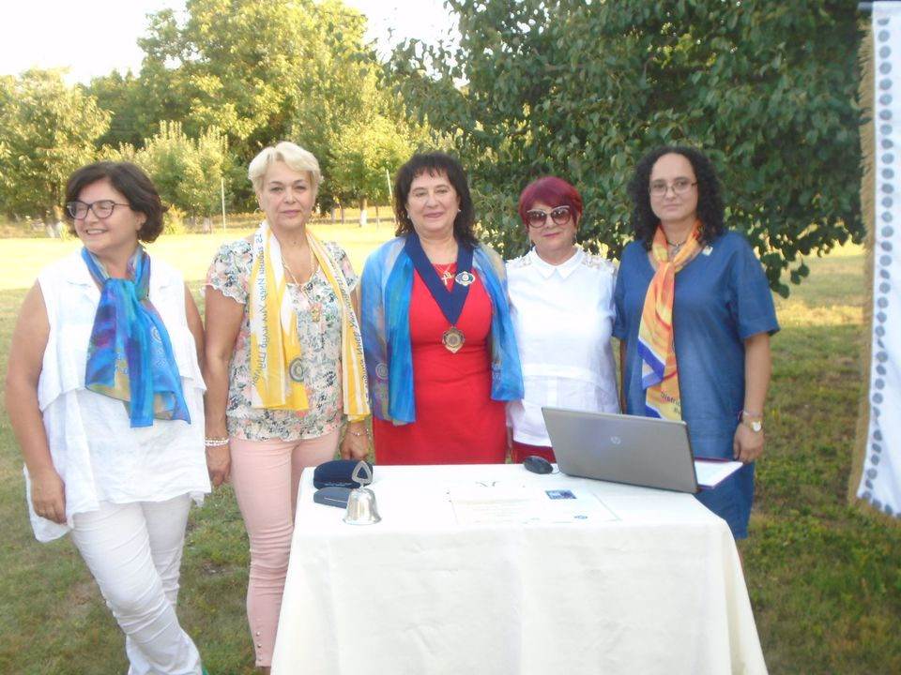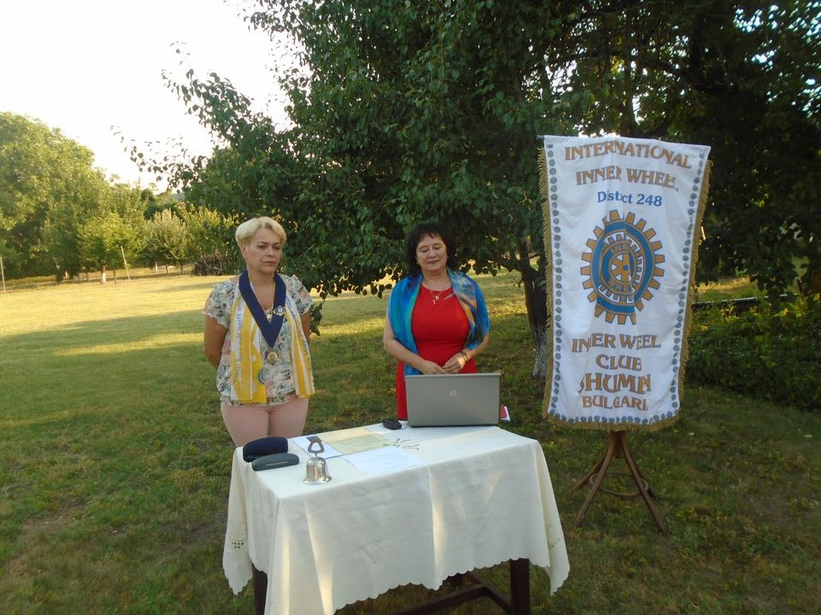

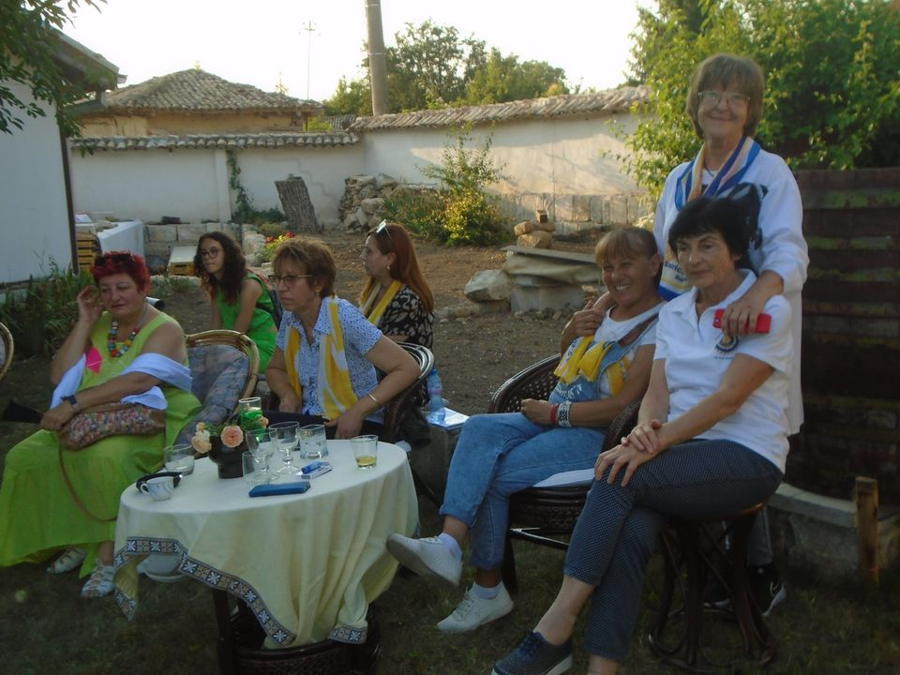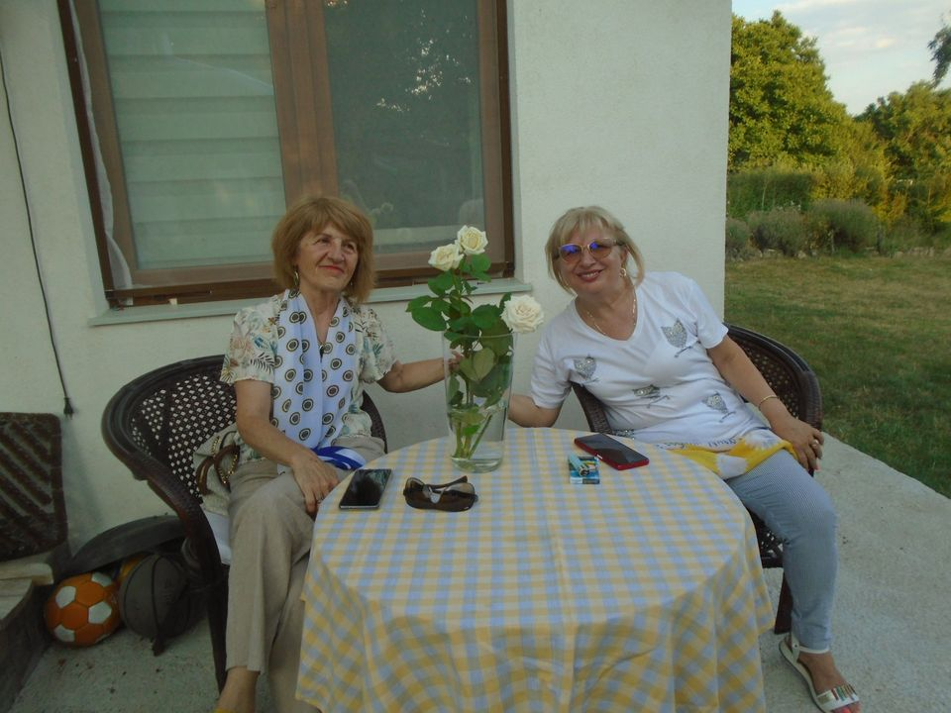

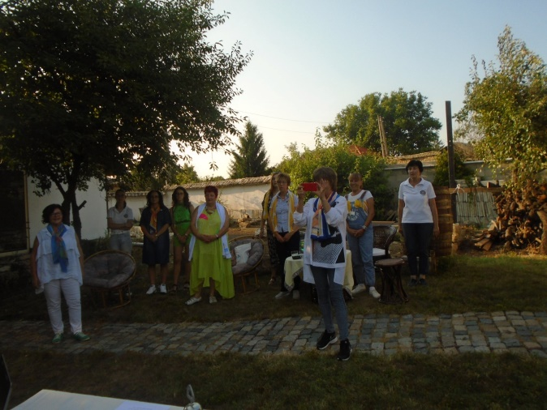

Инър Уийл Клуб Балчик с участие в Лятна академия с образователна програма под името „ Музеят като образователна среда“

  - 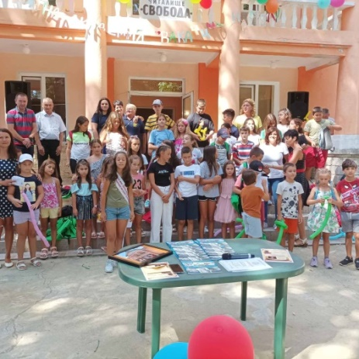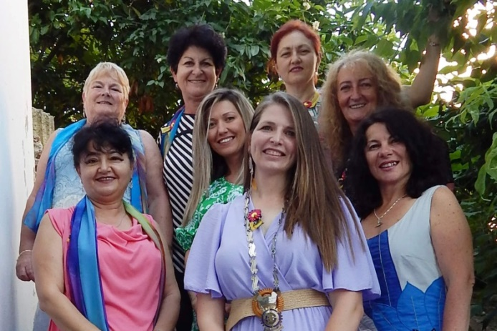
Музеят в гр. Балчик съвместно с Читалище" Свобода" с. Гурково през лятото организираха образователна програма под името " Музеят като образователна среда" и Лятна академия за работа с деца от 6г. до 14г. В идейния проект са взели участие общо 50 деца ! При завършването на академията на 30.08.2022г,всяко дете получи като подарък книгата" Ценностите на Балчик", Инър Уийл клуб Балчик с радост финансира закупуването на книгите, като част от подаръците, които получиха децата и с удоволствие участва на тържеството като раздаде книжките и приветства децата.
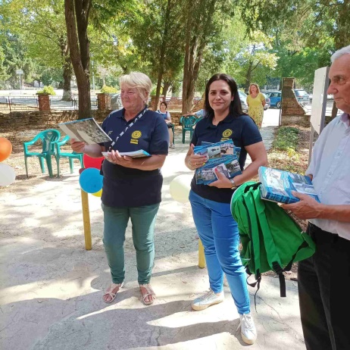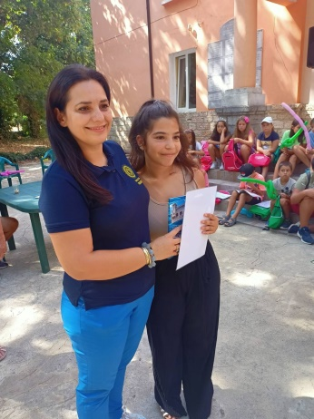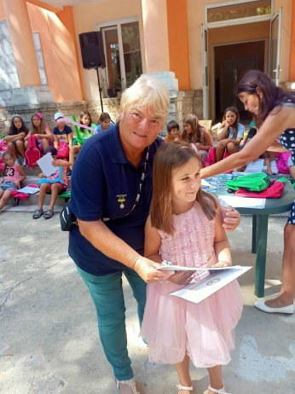
Малко снимки и от ротацията на клуба- Нов Борд 2022/23 г с Президент-Даниела Тодорова,Вицепрезидент Елица Стайкова, Секретар-Жени Добрева, Ковчежник -Елвис Айтунова!
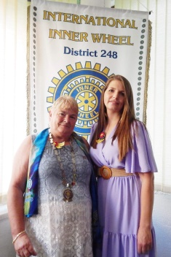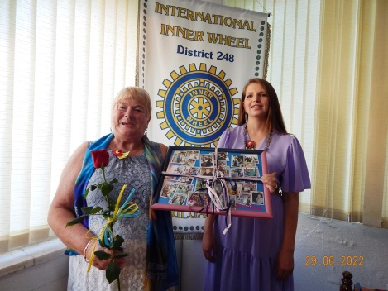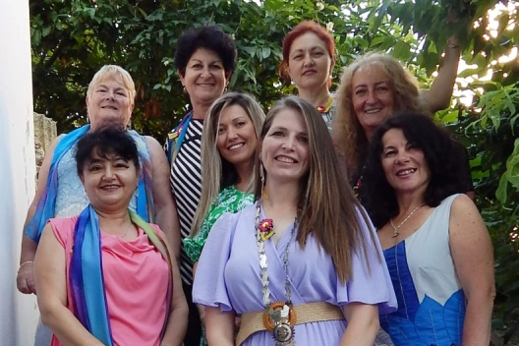
  - 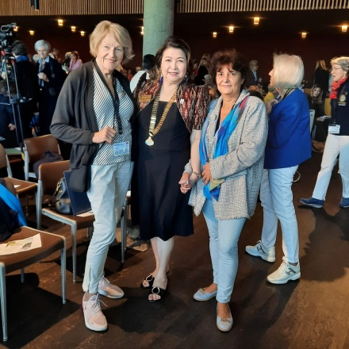

ЕВРОПЕЙСКО РАЛИ- БЕРЛИН /2022-ГЛОБАЛНА СРЕЩА НА ИСТИНСКО ПРИЯТЕЛСТВО в ИНЪР УИЙЛ ОБЩНОСТТА
  - От 09.09 до 12.09 в Берлин се проведе Второто Европейско Рали/2022.г.на Инър Уийл. Среща, събрала Жени-Лидери от цяла Европа, доказали се в личен и професионален план,отдадени на ИУ-най-голямата женска доброволческа организация в света. Идеята на Общността преди всичко да поддържа истинското приятелство и да насърчава международното разбирателство се разгръща широко в Берлин . Дистрикт 248 България имаше своите представители в лицето на Националния Представител Марияна Йорданова, Янислава Илиева- Паст Борд Директор ИИУ 2019/21 и организатор разширение Д248 за 2022/2023, Нели Братоева-Паст Борд Директор ИИУ 2017/19, Росица Йорданова –организатор международни връзки в Д248 за 2022/2023г.,Боянка Карабашева ИУК Варна Марина. Организаторите, създали перфектна атмосфера са се погрижили дамите да прекарат прекрасен уикенд, съчетан с ползотворни срещи. #StayConnected‚ ДА ОСТАНЕМ СВЪРЗАНИ“ е темата на Симпозиума, където прекрасни лектори споделят опит и креативни идеи. Яркото присъствие на настоящия Президент на IIW Zenaida Farcon окрилява и вдъхновява. Сърдечни срещи със стари приятелства и създаване на нови. Усмихнатите лица, топлите прегръдки свидетелстват за невероятната атмосфера на Гала вечерта. Интересната разходка по реката, посещенията на емблематичните забележителности на Берлин допълват още по впечатляващо настроението на всички. Второто Европейско Рали-Берлин/ 2022 е доказателство за истинското приятелство,за което няма граници и разстояния.
  - Инър Уийл е всеотдайност,мисия,предизвикателство,но преди всичко Приятелство!Погледите са насочени към Третото Европейско Рали,което ще бъде през 2025г в Хелзинки, Финландия.
  - #StrongWomenStrongerWorld #WorkWonders
  - 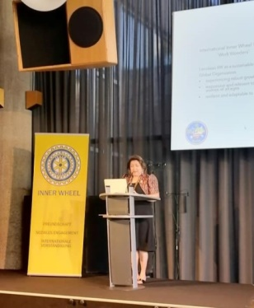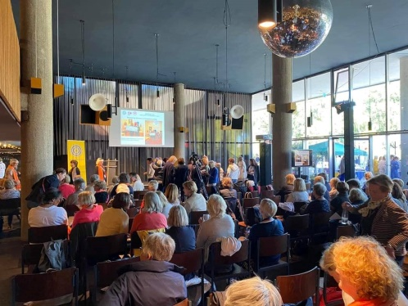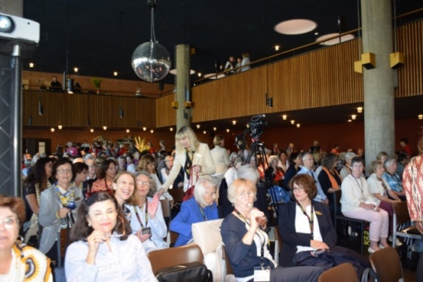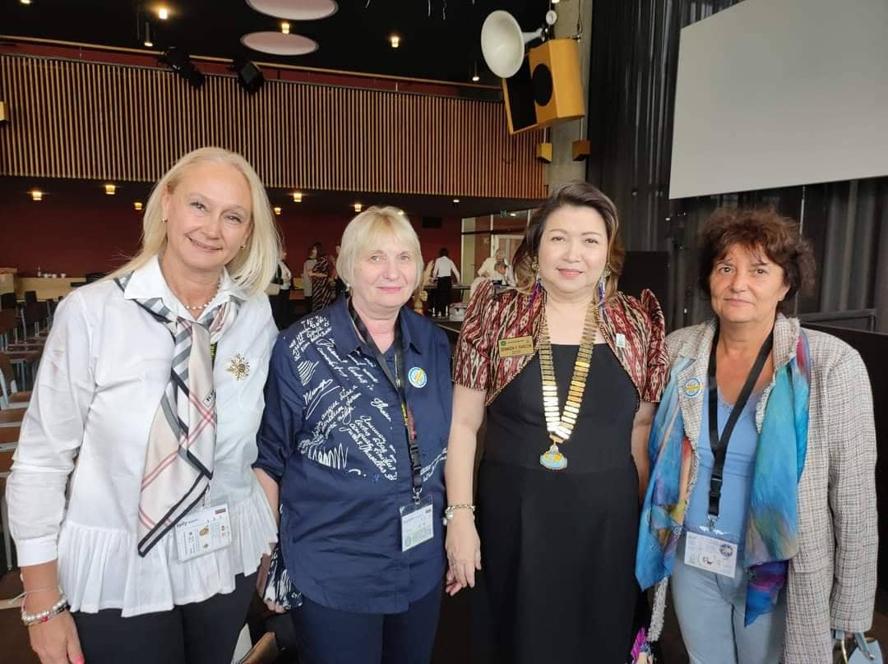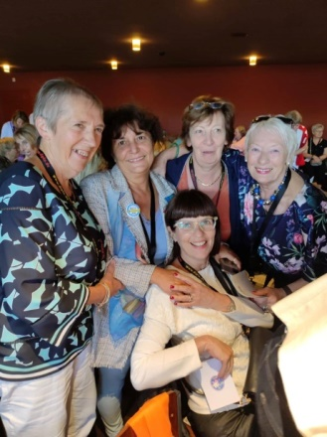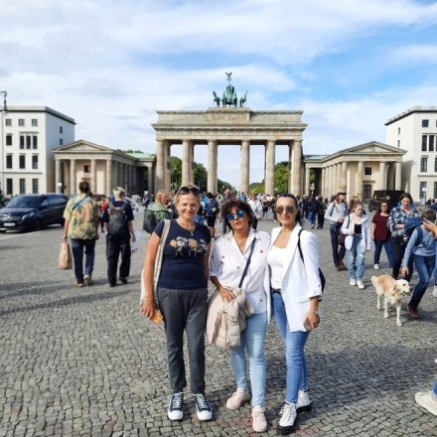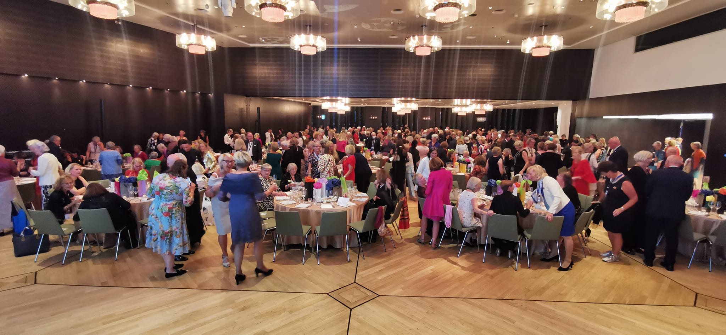
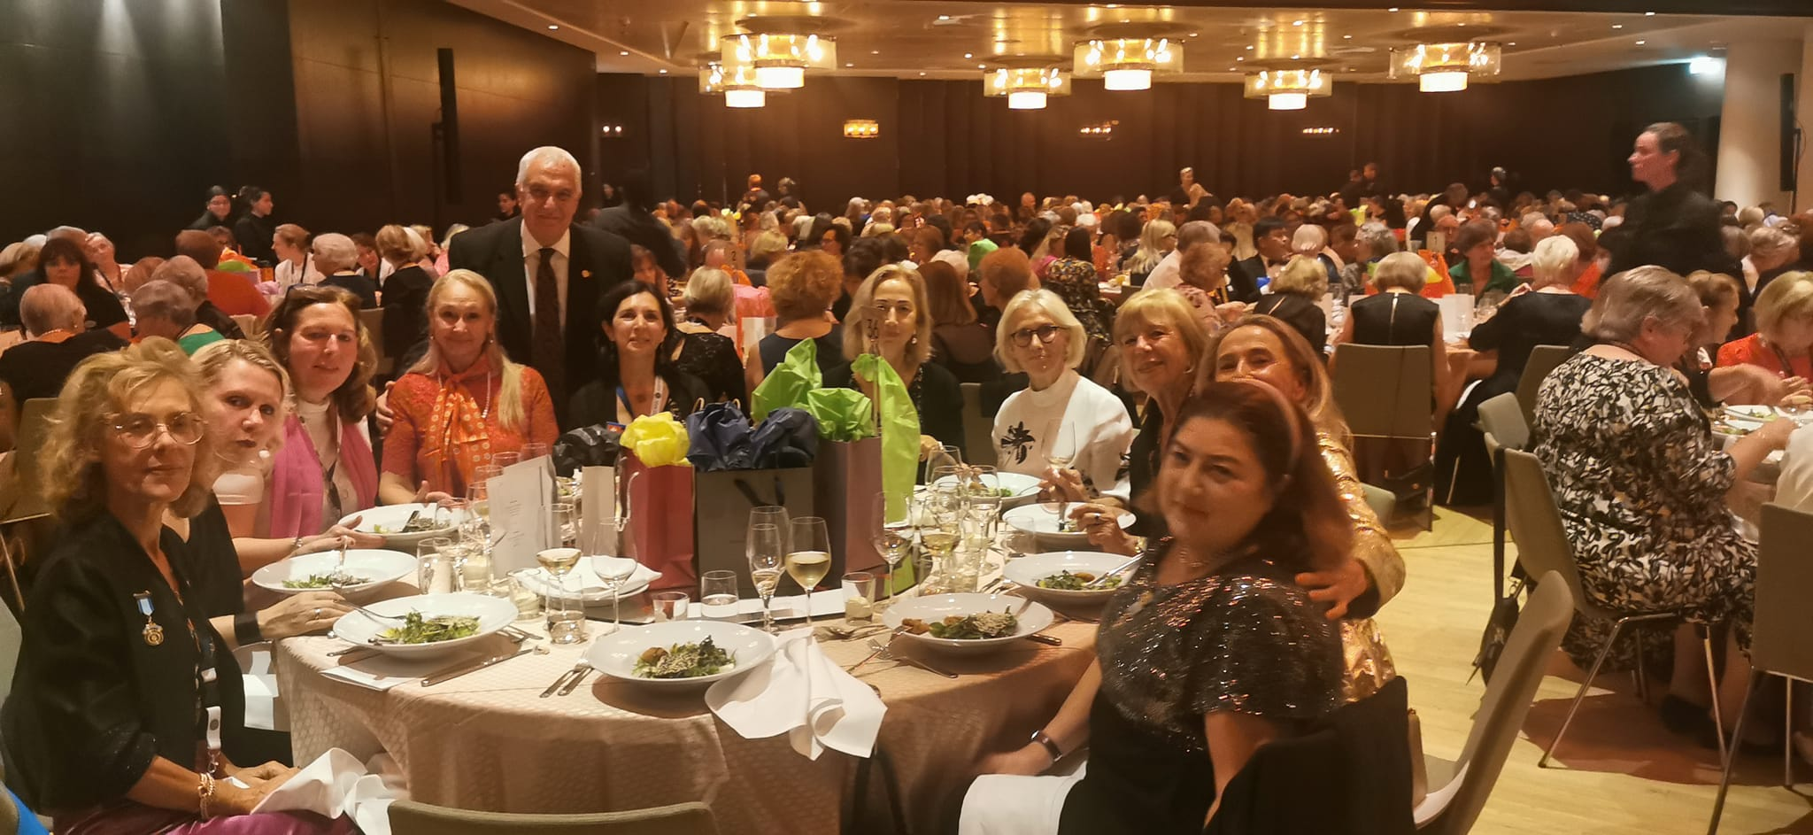

ИНЪР УИЙЛ КЛУБ СТАРА ЗАГОРА – БЕРОЕ ДАРИ КНИГИ В ПЪРВИЯ УЧЕБЕН ДЕН ЗА БИБЛИОТЕЧНИЯ ФОНД НА ОУ “НИКОЛАЙ ЛИЛИЕВ“
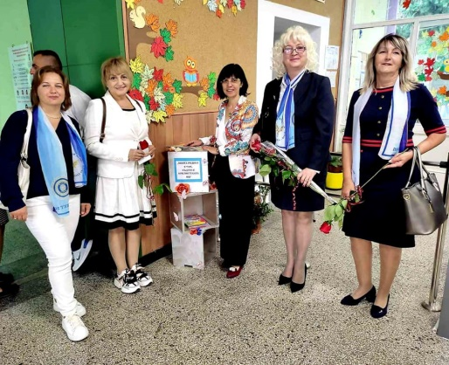
Дамите от ИУК Стара Загора – Берое за поредна година направиха дарение за библиотечния фонд на IX OУ „Николай Лилиев“ в града.
В рамките на клубния им проект „В приказното царство книжка прочети, приятел намери“ зарадваха третокласниците от училището. И какво по подходящо време от първият учебен ден!
Дамите споделиха, че са развълнувани от нескритото любопитство и интерес на децата към техния подарък и по детски нетърпеливи са започнали да четат книжките веднага. С пожелания за здрава, спокойна и изпълнена с успехи нова учебна година се обърнаха към учители и ученици.
“Учителят е пример, знанието е сила, а книгата е чудо и прозорец към света“.

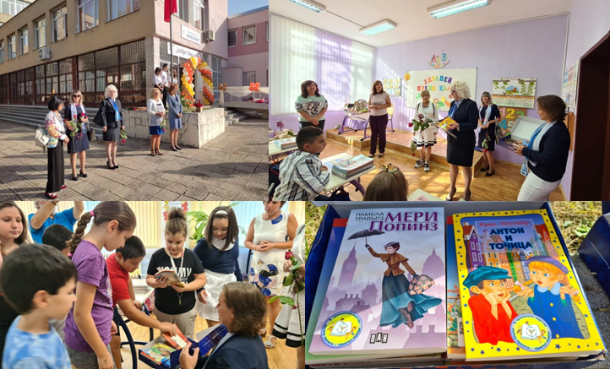ИНЪР УИЙЛ КЛУБ ЯМБОЛ ДАРИ НА БЕДСТВАЩО ОТ НАВОДЕНИЯТА КАРЛОВСКО СЕЛО СЛАТИНА 1008 БУТИЛКИ МИНЕРАЛНА ВОДА



След опустошителното наводнение в Карловско и разрушената водопроводна мрежа в началото на месец септември, питейната вода е най търсеното нещо в пострадалите села. Дамите от ИУК Ямбол се отзоваха на острата нужда от питейна вода на село Слатина. Те доставиха 1008 бутилки по литър и половина Хисар“ до кметството на селото. Приятелките вярват, че тяхната помощ и внимание ще донесат топлина в сърцата на бедстващите хора и надежда в трудните дни. Всяка помощ, когато е навреме е безценна.

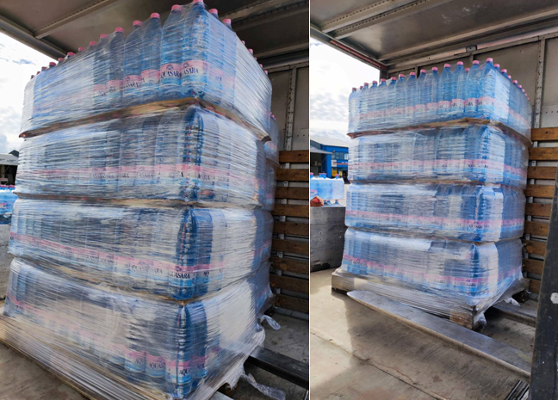

ИНЪР УИЙЛ КЛУБ СВИЩОВ ЗА ПОРЕДЕН ПЪТ ПОДКРЕПЯ ТАЛАНТЛИВИТЕ ДЕЦА НА СВИЩОВ

„…ОТ РАЯ СА ЗВЕЗДИТЕ, ЦВЕТЯТА и ДЕЦАТА…
Децата са нашето бъдеще! Слънчев лъч и надежда! За нас дамите от Инър Уийл клуб Свищов те са винаги приоритет и специална грижа! Днес имахме една вълнуваща и изпълнена с емоции среща в детска градина „Калина Малина“. Направихме дарение за талантливите деца от 3 и 4 група, прекрасни рокли за техните сценични изяви. Сърцата ни са изпълнени с радост от това, че видяхме възторга в светналите очички на дечицата. Чудните емоции завладяха всички. Директор Ани Димитрова се обърна с докосващи думи на благодарност към нас, а децата ни поздравиха с най-веселата песничка. Президент Кремена Иванова обеща на малките ни приятелчета, че с много любов и нетърпение ще следим техните артистични прояви. Нека да имат настроение и да развиват талантите си, да растат с усет към красотата. Това ни прави щастливи и пълни сърцата ни с вяра, за да продължим да творим нашите малки чудеса !#WorkWonders

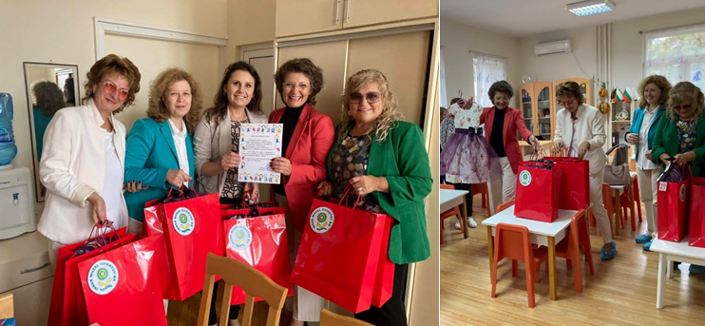
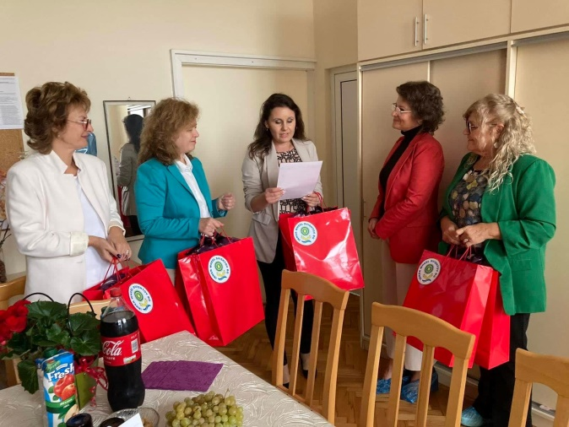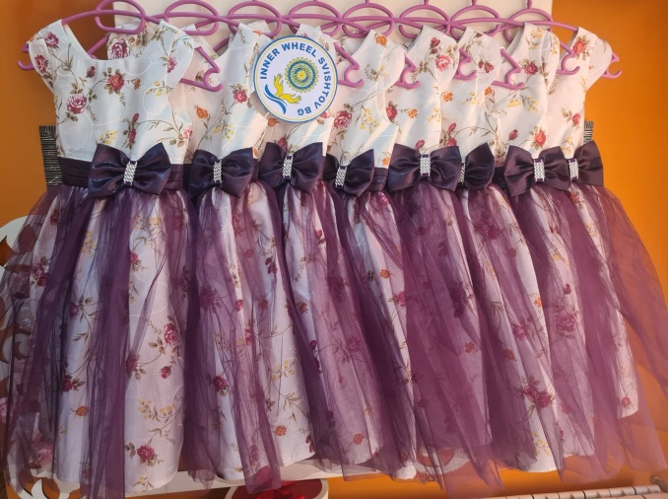
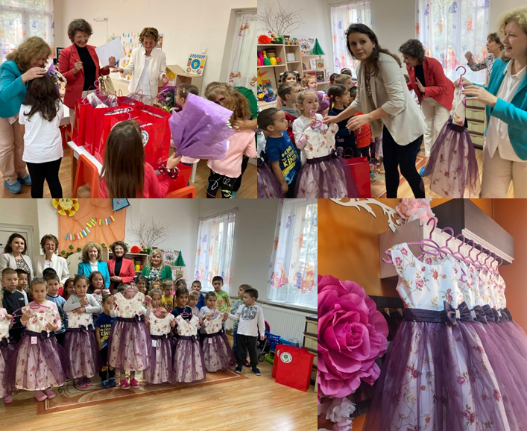
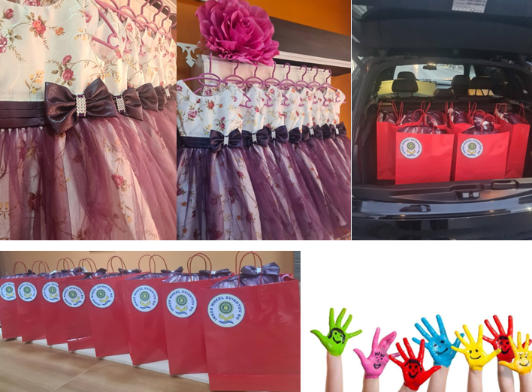

ИНЪР УИЙЛ КЛУБ ЯМБОЛ С БЛАГОТВОРИТЕЛЕН ЖЕСТ И УЧАСТИЕ В МЕЖДУНАРОДНИЯ ПАНАИР НА ТУРИЗМА В ГРАДА
Археологически резерват „Тракийски античен град Кабиле“ за девети път е домакин на Международния Панаир на туристическите забавления и анимации.Организатори на събитието са Община Ямбол и Регионален исторически музей. Инър Уийл клуб Ямбол се включи като спомоществовател ,осигурявайки обяд на участващите в панаира групи за възстановки от страната и чужбина. Благодарение на реенакторите,местността се съживява и посетителите придобиват визуална представа за бита,ритуалите и занаятите на населението,обитавало града от Тракийската епоха до ранното Средновековие. Всичко това оказва патриотично, възпитателно въздействие върху населението и особенно върху младежите за формиране на любов и уважение към миналото и запазване на културно-историческото наследство. Дамите са радостни,че са част от това събитие и са допринесли с нещо за съхранение на националните духовни ценности и популяризиране изворите на националното достойнство и самочувствие. Приятелките са удовлетворени от възможността да участват ден преди това в разкопките на Кабиле, по покана на Исторически Музей. Екип от СУ“Свети Климент Охридски“с ръководител гл.ас.Иван Вълчев им предостави ценна информация за възникването и развитието на селището.Включиха се в истински проучвания и попаднаха на находки,като кости,зъби,парченца глинени съдове.Въпреки малкият им отреден участък и краткото време на работа ,се оказва,че са открили парчета на почти цял глинен съд от Елинистическия период.Тази находка е предадена на реставраторите за сглобяване и дообработка.Дамите споделят,че това докосване до историята на техния край ги зарежда и въодушевява за нови добри дела.
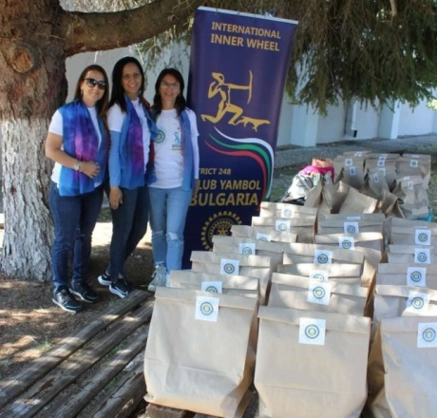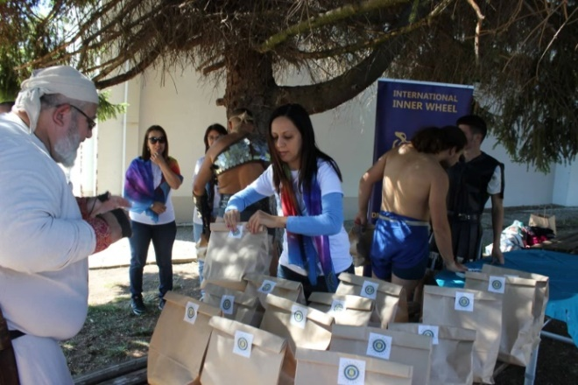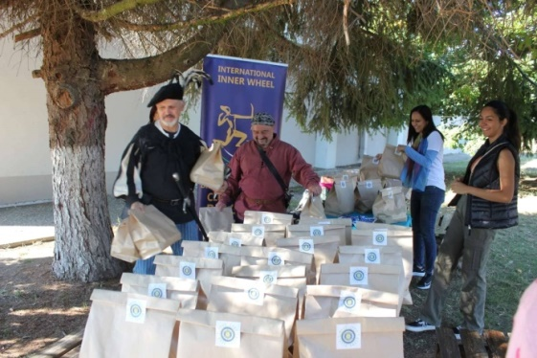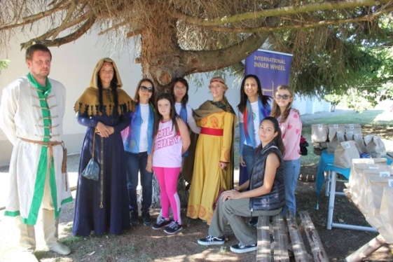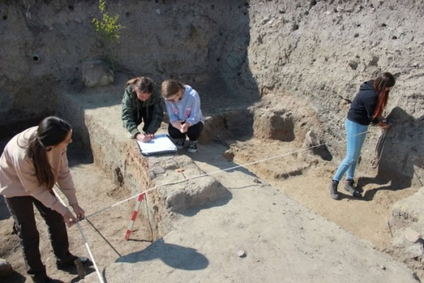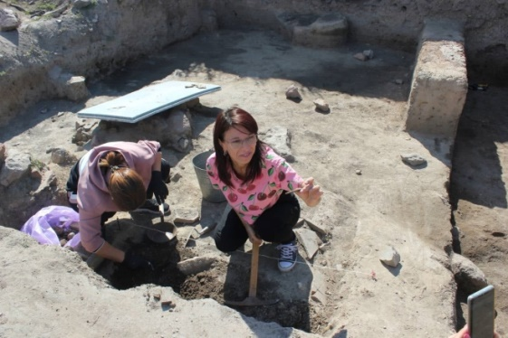
Скъпи приятелки,изминаха три месеца от началото на Инъруийлската 2022/23 година. Време ,в което всички започнахме с ентусиазъм и отворени сърца да следваме пътя в нашата организация. Въпреки несигурният свят,в който живеем и предизвикателствата,които ни поднася.Ние Жените имаме Силата ,Смелостта и Отговорността да работим по всички проекти и каузи ,които сме си задали като цели. И ПРОДЪЛЖАВАМЕ …с нашият фин усет за красота и доброта,с интелигентност и съпричастност да творим нашите малки и големи Чудеса!Да сътворяват Чудеса е призвание на ЖЕНИТЕ! #StrongWomenStrongerWorld #WorkWonders
Краси Флорева –Редактор 2022/23 г. IW District 248 България

